MATHEMATIQUES 2
Durée : 3 heures
Remettre à chaque candidat une feuille de papier millimétré
Les calculatrices sont autorisées
N.B. : Si un candidat est amené à repérer ce qui peut lui sembler être une erreur d'énoncé, il le signalera sur sa copie et devra poursuivre sa composition en expliquant les raisons des initiatives qu'il a été amené à prendre.
On considère le plan vectoriel euclidien $P_{\text{rapporté à une base orthonormée }}R_{0}=\vec{i},\vec{j}$.
Pour les dessins, on munira la feuille de papier millimétré d'une origine $O$ placée au centre de la feuille et on représentera le vecteur $\vec{m}$ par le point $M$ tel que $\vec{m}=\vec{OM}$.
Soit $B=\vec{I},\vec{J}$ une autre base de $p$, non nécessairement orthonormée. Si $\vec{m}$ est un vecteur de $p$, on notera $x,y$ ses coordonnées dans $K_{0}$ et $u,v$ ses coordonnées dans $K$. On notera $X$ et $U$ les matrices colonnes :
$$X=\left({x \atop y}\right)\text{ et }U=\left({u \atop v}\right)$$
et on notera $P$ la matrice de passage de $K_{0}$ à $K$.
On s'intéresse à la courbe $γ$ d'équation $u^{2}+v^{2}=1$ (on notera qu'il s'agit d'une équation donnée dans la base $B$ ).
La transposée d'une matrice $A$ se notera $^{t}A$.
On munit $R^{2}$ de son produit scalaire usuel : si $Y$ et $Z$ sont deux éléments de $R^{2}$ avec $Y=\left({y_{1} \atop y_{2}}\right)$ et $Z=\left({z_{1} \atop z_{2}}\right)$ on pose $Y∣Z= ^{t}YZ=y_{1}z_{1}+y_{2}z_{2}$; on définit également : $‖Y‖=\sqrt{Y∣Y}$ la norme de $Y$.
Préliminaire
Vous pouvez utiliser votre calculatrice pour faire certains calculs à condition de le mentionner sur votre copie
Pla - Donner une relation entre les matrices $P,X$ et $U$.
P1b - Considérons l'exemple suivant : $\vec{I}=2\vec{i}$ et $\vec{J}=\vec{j}$. Justifier sommairement sans utiliser la relation ci-dessus qu'on a alors :
$$\left\{\begin{matrix}u=\frac{1}{2}x \\ v=y\end{matrix}\right.$$
Écrire la matrice $P$ correspondante, puis vérifier sur cet exemple la validité de la formule obtenue au Pla.
P2 - Quelle est la nature de $γ$ lorsque $B$ est orthonormée?
P3a - Pour $P_{0}=\left(\begin{matrix}2 & 3 \\ 0 & 2\end{matrix}\right)$, donner la matrice inverse $Q_{0}=P_{0}^{−1}$.
P3b - Calculer la matrice $A_{0}= ^{t}Q_{0}Q_{0}$. Déterminer les valeurs propres de $A_{0}$, puis donner une matrice orthogonale $R_{0}$ et une matrice diagonale $D_{0}$ telles que $R_{0}^{−1}A_{0}R_{0}=D_{0}$.
P4 - Soient trois réels $a,b$ et $c$ vérifiant $ab−c^{2}>0$. Justifier sommairement que la courbe $C$ d'équation $ax^{2}+by^{2}+2cxy=1$ (dans $R_{0}$ ) est soit une ellipse, soit un cercle, soit l'ensemble vide.
Partie I
Étude d'un exemple
On suppose dans cette partie que $P=\left(\begin{matrix}2 & 3 \\ 0 & 2\end{matrix}\right)$.
On appelle $D_{\vec{I}}$ et $D_{\vec{J}}$ les droites engendrées respectivement par $\vec{I}$ et par $\vec{J}$. Soit $s$ la symétrie par rapport à $D_{\vec{I}}$ et de direction $D_{\vec{J}}$.
I. 1 - Donner les coordonnées $u^{′},v^{′}$ dans $B$ de $s\vec{m}$ en fonction des coordonnées $u,v$ de $\vec{m}$ dans $B$.
I. 2 - On appelle $γ^{+}$l'intersection de $γ$ avec le demi-plan d'équation $v≥0$, ainsi que $γ^{−}$ l'intersection de $γ$ avec le demi-plan d'équation $v≤0$.
Justifier que $γ^{−}=sγ^{+}$, puis que $γ$ est la réunion de $γ^{+}$et de $sγ^{+}$.
I. 3 - Prouver que si $\vec{m}∈γ$, alors $u∈−1;1$.
I. 4 - Déterminer alors une fonction $φ$ définie sur $−1;1$ telle que $γ^{+}$soit la courbe représentative de $φ$ dans la base $K$.
I. 5 - Le dessin de $γ$ est le suivant :
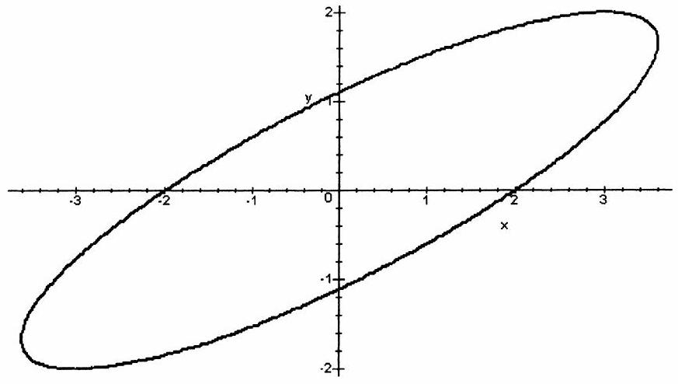
Expliquer en quoi les résultats des questions I. 1 à I. 4 permettent de l'obtenir. Décrire quelle est la partie du dessin correspondant à $γ^{+}$.
I. 6 - Donner l'expression des coordonnées u,v d'un vecteur $\vec{m}$ dans $K$ en fonction de ses coordonnées $x,y$ dans $K_{0}$. En déduire qu'une équation de $γ$ est:
$$\frac{1}{4}x^{2}−\frac{3}{4}xy+\frac{13}{16}y^{2}=1$$
I. 7 - Justifier que $γ$ est une ellipse dont on donnera un vecteur directeur de chacun des deux axes, les demi-longueurs $a$ et $b$ du grand et du petit axe, ainsi que l'excentricité e. On pourra utiliser la réduction de la matrice $A_{0}$ de la question P 3 .
Partie II
Détermination de la nature de $γ$ dans le cas général
On revient au cas général. La matrice $P$ désigne donc une matrice inversible quelconque d'ordre 2.
II. 1 - Justifier que $\vec{m}∈γ$ si et seulement si $^{t}UU=1$.
II. $2−$ On pose $Q=P^{−1}$ et $A= ^{t}QQ$. Justifier que $\vec{m}∈γ$ si et seulement si $^{t}XAX=1$.
II. 3 - Montrer que $A$ est symétrique. En déduire qu'il existe une base orthonormale $K^{′}$ dans laquelle l'équation de $γ$ est: $λ_{1}x^{′2}+λ_{2}y^{′2}=1$, où $λ_{1}$ et $λ_{2}$ sont les valeurs propres de $A$ et où $x^{′},y^{′}$ désigne les coordonnées de $\vec{m}$ dans $B^{′}$.
II. 4 - Soit $X$ un vecteur propre de $A$ associé à la valeur propre $λ$. Montrer que $‖QX‖^{2}=λ‖X‖^{2}$. En déduire que les valeurs propres de $A$ sont positives.
II. 5 - Montrer que $A$ est inversible ; en déduire que ses valeurs propres sont strictement positives.
II. 6 - Justifier que $γ$ est un cercle ou une ellipse dont les axes sont dirigés par les vecteurs propres de A.
Partie III
Une construction géométrique de $γ$
Soit $f$ l'endomorphisme dont la matrice dans $B_{0}$ est $P$ et soit $C$ le cercle de centre $O$ et de rayon 1 . On pourra utiliser sans démonstration le théorème suivant :
Si $C$ est une courbe de $P$ ayant pour tangente $T$ en $\vec{a}$, et si $φ$ est un endomorphisme bijectif de $P$, alors $φC$ est une courbe qui admet $φT$ pour tangente en $φ\vec{a}$.
On rappelle par ailleurs qu'on identifie le vecteur $\vec{a}$ avec le point $A$ tel que $\vec{OA}=\vec{a}$.
III. 1 - Soit $\vec{m}$ de coordonnées $x,y$ dans $R_{0}$. On appelle $u^{′},v^{′}$ les coordonnées de $f\vec{m}$ dans $B$. Établir que $x,y=u^{′},v^{′}$.
III. $2−$ En déduire que $γ=fC$.
III. 3 - En utilisant la droite $D$ d'équation $x=1$ (dans $B_{0}$ ), montrer que la droite $Δ$ d'équation $u=1$ (dans $B$ ) est tangente à $γ$ au point de coordonnées 1,0 dans $B$.
Déterminer de même la tangente à $γ$ en trois autres points.
III. 4 - Soit $λ∈0;1$.
On considère les deux droites $D_{1,λ}$ et $D_{2,λ}$ définies comme suit (les coordonnées sont données dans $B_{0}$ ) :
- $D_{1,λ}$ passe par $A(1,0)$ et par $B_{λ}1−λ,1$.
- $D_{2,λ}$ passe par $C(−1,0)$ et par $D_{λ}(0,λ)$.
Prouver que $D_{1,λ}$ et $D_{2,λ}$ sont orthogonales.
Justifier alors que $D_{1,λ}$ et $D_{2,λ}$ sont sécantes en un point $m_{λ}$ de $C$, puis en déduire une construction du point $n_{λ}=f m_{λ}$.
III. 5 - Construire par cette méthode sur la feuille de papier millimétré fournie avec le sujet, l'ellipse obtenue pour la matrice :
$$P=\left(\begin{matrix}3 & 1 \\ 0 & 2\end{matrix}\right)$$
On prendra pour ce faire différentes valeurs de $λ$ entre 0 et 1 et on complétera la courbe obtenue par symétrie. On choisira 2 cm pour unité. On fera également figurer certaines tangentes remarquables.
III. 6 - Soit $K$ un parallélogramme et soit $A(K)$ son aire. Montrer que l'aire $def(K)$ est $|detf|AK$. On admet que plus généralement, si $K$ est une partie de $P$ d'aire $A(K)$ finie, alors l'aire de $f(K)$ est $|detf|AK$.
En déduire l'aire de la partie bornée du plan délimitée par $γ$.
Fin de l'énoncé

